ТЕХНИЧЕСКОЕ ЗАДАНИЕ (КОМАНДА 4)
Проект: мобильное приложение «Трекер привычек с ИИ-поддержкой»
Аннотация проекта
Цель разработки приложения - помочь пользователям формировать и отслеживать полезные привычки, а также бороться с вредными, используя персонализированные советы и мотивацию от искусственного интеллекта.
Приложение позволяет:
- добавлять привычки (положительные / отрицательные) с указанием времени выполнения или желаемого количества раз в день;
- отмечать факт выполнения (или срыва) в удобный момент;
- получать от нейросети предложения о частичном выполнении (если лень) или мотивирующие советы (при срыве вредной привычки);
- видеть ежедневную персональную сводку с анализом связи между привычками и погодой;
- просматривать анонимную сводку по городу - какие привычки популярны у других пользователей.
Нейросеть анализирует действия пользователя, погодные данные (через открытое API) и генерирует естественно-языковые отчёты, например:
«Вы не курите уже 5 дней — и всё это время было солнечно»
«Вы пьёте воду в основном до обеда, до цели не хватает вечернего напоминания»
Также реализуется система тегов(меток к какому типу относится привычка) и штрафов для привычек двух типов:
- Развлекательные - без штрафов (например, «смотреть на звёзды», «играть в компьютер»).
- Со штрафами - за пропуск начисляются дополнительные дни или другие санкции (например, «тренировка» $→$ пропуск $→+2$ дня к сроку достижения цели).
ИТОГОВЫЙ ПРОДУКТ
Мобильное приложение $Android$ и кросс-платформенное решение $React Native$.
Пользователь через удобный интерфейс управляет привычками, получает push-напоминания, а в конце дня - сводку с анализом и советами.
Все данные хранятся на сервере (база данных). Для работы ИИ используются вызовы к облачному API с соблюдением приватности.
ФУНКЦИОНАЛЬНЫЕ ТРЕБОВАНИЯ
- Регистрация / авторизация пользователя (email), указание города.
- Добавление привычки:
  - название;
  - тип: положительная (полезная) / отрицательная (вредная);
  - категория: развлекательная / со штрафом;
  - временной триггер: конкретное время дня или количество раз в день (без жёсткой привязки ко времени);
  - напоминания.
- Отметка выполнения:
  - для положительной привычки: выполнено / не выполнено;
  - для отрицательной привычки: отметка срыва (нейросеть даёт мотивацию и советы).

- Модуль аналитики:
  - при пропуске положительной привычки: генерация предложения «выполнить хотя бы 5 минут» и т.п.;
  - при отметке вредной привычки: генерация поддерживающего сообщения с техниками отказа;
  - ежедневный персональный отчёт (статистика + связь с погодой);
  - формирование общей сводки по городу на основе агрегированных анонимных данных.
- Погодная аналитика:
  - интеграция с API погоды (температура, осадки, облачность);
  - нейросеть ищет корреляции: «в дождливые дни вы пьёте меньше воды», «в солнечные дни чаще гуляете».
- Сводка по городу:
  - сбор данных о выполнении привычек;
  - раз в неделю происходит генерация текста: «В Москве вчера 30% бегали до 10 утра, 20% читали вечером, остальные занимались своими делами».
- Система штрафов (для привычек со штрафом):
  - если пользователь пропустил выполнение в установленный срок - добавляется штрафной день (или дни) к плану(пользователь сам заполняет какое количество времени уделять той или иной привычке, по этим данным формируется примерный план);
  - интерфейс показывает оставшиеся дни до цели и начисленные штрафы.

НЕФУНКЦИОНАЛЬНЫЕ ТРЕБОВАНИЯ
Безопасность и конфиденциальность
- Хранение паролей - пароли пользователей должны храниться в БД только в хешированном виде (bcrypt / PBKDF2).
- Сложность пароля - минимальная длина 6 символов, обязательное наличие хотя бы одной цифры и буквы.
- Передача данных - весь обмен клиент-сервер по HTTPS (TLS 1.2+).
- Анонимность городской сводки - перед агрегацией данные обезличиваются: в статистику идут только city, тип привычки, факт выполнения (без user_id, без времени отметки, без тегов). Бекенд получает только агрегированные проценты, не персональные данные.
- Доступ к данным - пользователь имеет доступ только к своим привычкам и отметкам.
Надёжность и доступность
- Доступность - целевое время безотказной работы 99.5% (не более 3.6 часов простоя в месяц). Плановые работы по обновлению – не чаще одного раза в две недели, с предупреждением.
- Резервное копирование - БД PostgreSQL реплицируется (master-slave), бэкапы создаются ежедневно, хранятся 30 дней.
- Отказоустойчивость - при падении сервиса LLM основное приложение продолжает работу: пользователь видит сообщение «ИИ временно недоступен, совет будет позже»; отметки и напоминания работают в штатном режиме.
Точность и свежесть данных
- Погодные данные - кеш погоды обновляется не реже 1 раза в 3 часа для каждого города. Максимальный возраст погодных данных при генерации ежедневной сводки - не более 6 часов. Используется API с точностью до часа.
- Свежесть городской сводки - формируется один раз в сутки на основе данных за предыдущий день (к 08:00 утра по местному времени города).
- Согласованность отметок - время отметки выполнения фиксируется на сервере с точностью до секунды. При конфликте (одновременные отметки с разных устройств) применяется последняя запись.
5. Удобство использования
- Push-уведомления - задержка доставки напоминания о привычке не более 1 минуты от заданного пользователем времени (с учётом часового пояса).
- Адаптивность интерфейса - поддержка экранов от 4 дюймов до 6.8 дюймов, тёмная тема (опционально).
6. Совместимость
- Платформа - Android 8 (API 26) и выше.
- API погоды - OpenWeatherMap (или аналоги) с поддержкой JSON.
- LLM API - совместимость с GroqCloud (или любым облачным провайдером с REST).
7. Юридические и этические требования
- Согласие на обработку - при регистрации пользователь явно принимает политику конфиденциальности, где указано, что данные анонимно используются для городской статистики.
- Право на забвение - пользователь может удалить свой аккаунт, при этом все его привычки, отметки и теги удаляются из БД (включая резервные копии в течение 30 дней).
- Запрет на вредные советы - LLM-промпты должны содержать ограничения: не рекомендовать опасные для здоровья действия, не поощрять вредные привычки, давать мотивацию в позитивном ключе.
8. Мониторинг и логирование
- Логирование - все запросы к API (кроме /auth) логируются анонимно (без email, только user_id).
- Метрики - собираются время ответа эндпоинтов, количество активных пользователей, загрузка БД.

USER STORIES
- Как пользователь, я хочу добавить новую привычку «пить воду 8 раз в день» или «пить воду в таком-то количестве, в такое-то время», чтобы не привязываться к жёсткому времени.
- Как пользователь, я хочу отметить, что сегодня выпил 5 стаканов воды, и получить от нейросети предложение допить остаток вечером.
- Как пользователь с вредной привычкой «курение», я хочу отмечать каждую выкуренную сигарету и получать короткие мотивирующие фразы, чтобы постепенно сокращать их число.
- Как пользователь, я хочу в конце дня видеть персональную сводку: сколько привычек выполнено, как погода повлияла на моё поведение.
- Как пользователь, я хочу заглянуть в раздел «Город» и узнать, что сегодня большинство жителей моего города делали зарядку — это мотивирует меня присоединиться.
- Как пользователь, я хочу добавить развлекательную привычку «смотреть на звёзды» без штрафов, чтобы просто фиксировать приятные моменты.
- Как пользователь, который тренируется по плану, я хочу, чтобы за пропуск тренировки начислялся штрафной день, и я видел, как это отодвигает мою цель.

СПИСОК ЗАДАЧ
- Проектирование архитектуры мобильного приложения (клиент-сервер).
- Разработка мобильного интерфейса (экраны: список привычек, добавление, отметка выполнения, статистика, городская сводка).
- Реализация бэкенда:
  - база данных пользователей, привычек, отметок;
  - API для погоды;
  - модуль агрегации анонимных данных по городам.
- Интеграция LLM:
  - запуск модели с помощью API;
  - генерация советов, сводок, анализа связи с погодой.
- Реализация системы тегов и штрафов.
- Организация push-уведомлений (напоминания о привычках, ежедневная сводка).

ER диаграмма
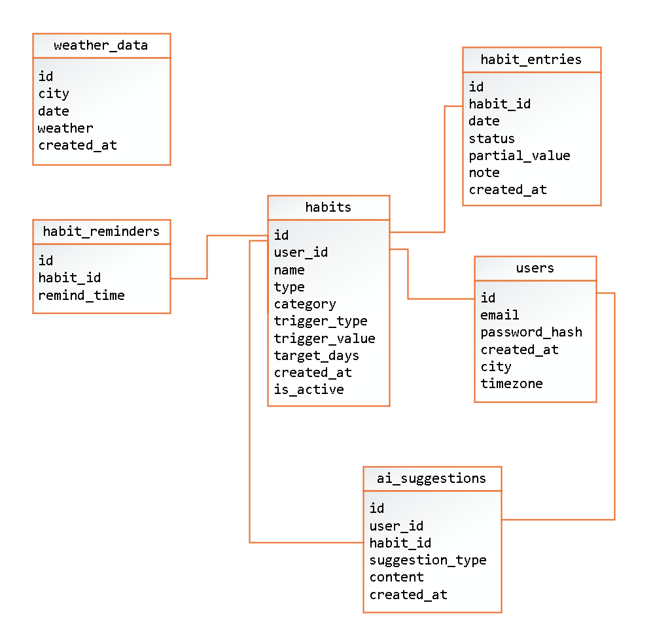

Количество студентов
До 5 человек.
Тип занятости студентов
Удалённо.

